浅 议 数 学 实 验 的 教 学 价 值
扬州市第一中学 张晓林 225001
摘要：数学实验教学就是指恰当地运用数学实验，创设问题情境，引导学生参与实践、自主探索、合作交流，从而发现数学问题、提出猜想、验证猜想和创造性地解决数学问题的一种全新的教学活动．在中学数学课堂教学中，根据教学内容编排和学生学习的需求，适度地进行数学实验教学，有助于培养学生合情推理、改变学生的学习方式、突破教学的难点、培养学生探究和创新精神、培养学生的应用意识以及对数学思想方法的理解和掌握．
关键词：数学实验 数学实验教学 教学价值

数学实验教学以“主体、探索、创新”为基本理念，通过选择和使用合适的课程内容、恰当的教学工具、先进的教学技术，组织适当的数学实验，使学生在数学实验与操作的过程中进行观察、分析、探索、猜想和归纳，从而亲身体验数学、理解数学的一种教学活动．
《全日制义务教育数学课程标准》（实验稿）指出“数学课程应强调从学生已有的生活经验出发，让学生亲身经历将实际问题抽象成数学模型并进行解释与应用的过程，进而使学生获得对数学理解的同时，在思维能力、情感态度与价值观等多方面得到进步和发展[1]．”因而在新课程标准下，必须开设和加强数学实验教学．数学实验具有“教学理念的先进性，实验过程的实践性，教学方法的探究性，研究问题的实用性，组织形式的多样性”等特征，因而数学实验教学具有以下教学价值．
一、数学实验教学有助于培养学生的合情推理能力
郑毓信教授曾说过：“在数学教育中，我们显然就不应唯一地强调数学知识的掌握，而应更加重视使学生像数学家那样去工作，像数学家那样去思维[2]．”数学实验教学，不直接将现成的结论教给学生，而是根据数学知识发展脉络，创设问题情境，充分利用实验手段，展示思维过程，引导学生凭借直觉思维，运用归纳、类比、估算等方法，作出合情推理的猜想，并科学地求证，从而使学生亲历数学建构过程，逐步掌握认识事物、发现真理的方式方法，培养学生合情推理的能力．
案例一：相交弦定理
目的：⑴通过计算机操作实验探索发现相交弦定理；
⑵探究相交弦定理的证明方法，经历知识的“再创造”过程，激发学生的学习兴趣；
⑶使学生掌握相交弦定理并能解决有关问题．
实验用具：计算机 “几何画板”软件
步骤：
⑴实验操作：学生利用“几何画板”工具画⊙O，并在圆内画出两条相交弦AB、CD，交点为P，并度量PA、PB、PC、PD的长度；
⑵探索发现：运用“几何画板”计算功能，分别计算PA·PB、PC·PD，比较它们的大小关系，猜想发现的结论，拖动点A、B、C、D，观察发现的结论是否改变；
⑶猜想验证：根据实验操作、探索发现，猜想数学结论并探究证明的方法；
⑷完成数学实验报告．
传统教学中，教师只有利于圆规和直尺在黑板上画出图形，并直接告知学生相交弦定理的结论和给出定理证明的方法，学生感觉知识来的太突然，一点商量的余地都没有，感觉是教师硬塞给学生一样东西，学生接受过程太生硬、极不自然．而随着计算机的发展，利用数学软件，通过数学实验教学，创设知识产生的问题情境，能够很好地让学生在操作、计算、思维、归纳、发现、验证的过程中，感受到数学知识并不是教师直接传授的，也不是只存在于教师的脑子里，而是在自己的生活实际中，经过自己探索实践、猜想发现、逻辑推理的过程中发现数学知识、学习数学知识，这样的教学方式能够提高学生认识事物、发现真理的能力，从而培养了学生合情推理的能力．
二、数学实验教学有助于改变学生的学习方式
新课程强调改变“过于强调接受学习，死记硬背，机械训练的现状，倡导主动参与，乐于探究，勤于动手，培养学生搜集和处理信息的能力，获取新知识的能力，分析和解决问题的能力及交流与合作的能力[3].”而数学实验教学正是强调学生的实际操作与活动，突出学生在实验过程中的主体参与，通过观察、实验、猜想、验证、推理与交流等丰富的数学活动，主动建构新知，从而促使学生养成“动手实践、自主探究、合作交流”的学习方式，进一步激发学生潜能，发展学生创造能力．
案例二：等比定理
目的：⑴让学生经历操作、发现、猜想、验证的探究实验过程，学习并掌握等比定理；
⑵通过问题的解决，培养学生运用数学知识解决生活实际问题的意识，提高运用数学的能力．
实验用具：一杯清水 一瓶盐 大小不等的烧杯 天平
步骤：
⑴操作实验：①每小组取部分盐a克，放进一个大的烧杯内、添上水，均匀搅拌后，得到一大杯盐水b克，算出盐水的浓度为$\frac{a}{b}$；②将大杯的水随意倒在4个小烧杯里，设每个小烧杯里盐水的浓度为$\frac{a_{i}}{b_{i}}$（这里$a_{i}$、$b_{i}$为正数，分别表示每个小烧杯盐水的含盐量与盐水量，i=1，2，3，4）
⑵小组讨论：①这4个小烧杯里盐水的浓度$\frac{a_{i}}{b_{i}}$有什么关系？与开始的大烧杯里盐水的浓度$\frac{a}{b}$又有什么关系？②如果将4个小烧杯里的盐水都倒进一个大的空烧杯里，那么混合后盐水与原先4个小烧杯里盐水的浓度有什么关系？③大杯盐水分成小杯，小杯盐水混合成大杯，这说明了什么数学现象，能提炼出一个数学等式吗？
⑶探索发现：经过小组讨论，教师启发引导，学生发现等式$\frac{a_{1}}{b_{1}}=\frac{a_{2}}{b_{2}}=\frac{a_{3}}{b_{3}}=\frac{a_{4}}{b_{4}}$=
$\frac{a_{1}+a_{2}+a_{3}+a_{4}}{b_{1}+b_{2}+b_{3}+b_{4}}$；
⑷合作探究：如何运用数学知识来验证这个等式的成立呢？小组成员合作探究证明的方法；
⑸提炼知识：各小组阐述证明的方法，在教师的指导下完成证明过程，并将这个结论与数学中的知识相联系，提炼得到所要学习的数学知识——等比定理；
⑹完成数学实验报告．
学生从教师创设的“盐水情境”到“等比定理”的发现，从具体的实验现象抽象到形式化的数学问题，改变了以往的教师为中心“灌输”的教学方式，学生在自己的动手实践中发现了数学知识，并通过合作探究验证了自己的发现，可以说数学实验教学是一种新型的学习方式，能够高效地帮助学生学习数学知识．
三、数学实验教学有助于突破教学的难点
对于教学过程中的一些疑难点，按照传统的教学方式是难以处理的，如不借助于一定的实验手段，就很难调动学生思维的积极性，所得到的数学知识难以让学生信服，预定的教学目标就难以实现．而如果通过数学实验教学，就能够很好地处理教学难点，使得教学过程符合学生的认知规律和心理特点，使得数学知识的产生顺其自然，不显得那么生硬和难以接受，而且能够让学生容易记住所学数学知识．
案例三：二次函数y=ax²+bx+c的图像和性质
目的：⑴画出二次函数y=ax²+bx+c的图像，让学生进一步领悟函数解析式与函数图像之间的关系；
⑵观察动画模拟，让学生理解和掌握函数图像的性质，并掌握参数a、b、c的变化与函数图像变化之间的关系；
⑶通过二次函数y=ax²+bx+c的图像与性质的研究，让学生体会数学结合的数学思想方法．
实验场所及用具：计算机教室 “几何画板”教学软件
步骤：
⑴画出图象：各小组用“几何画板”作出二次函数y=ax²+bx+c的图像
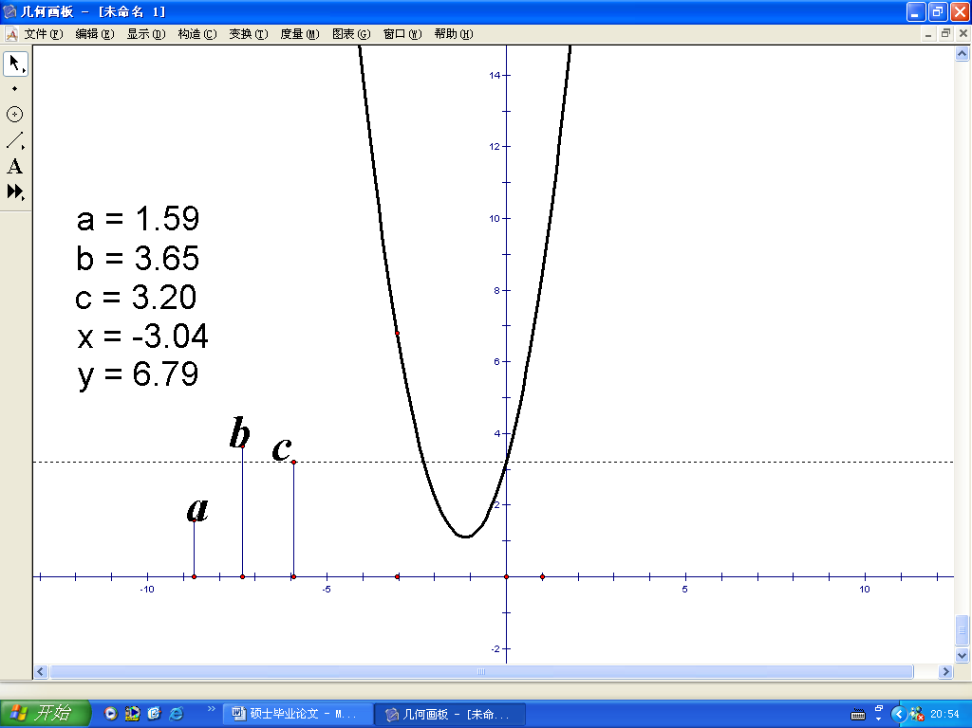
⑵实验操作：
①用鼠标拖动屏幕左上方的线段a的端点改变线段的长度，观察当a值改变时函数图像是如何改变的？
②用鼠标拖动屏幕左上方的线段b的端点改变线段的长度，观察当b值改变时函数图像是如何改变的？
③用鼠标拖动屏幕左上方的线段c的端点改变线段的长度，观察当c值改变时函数图像是如何改变的？
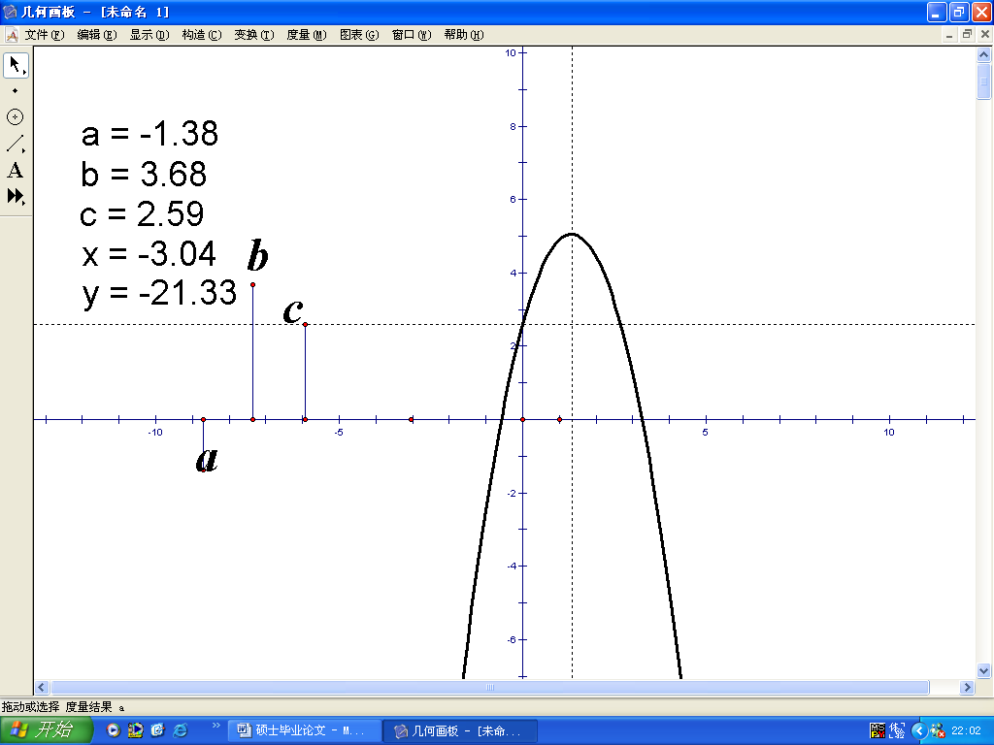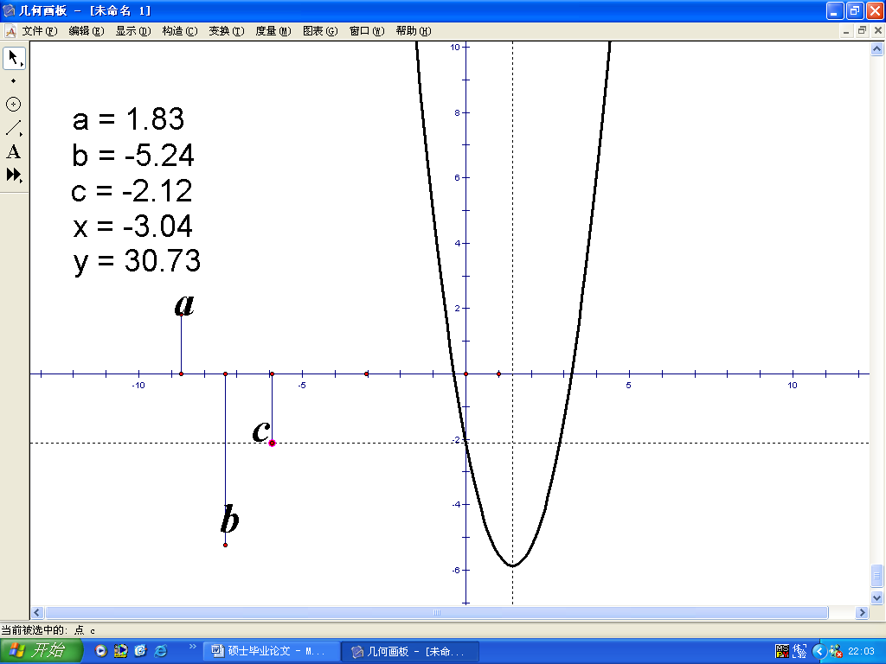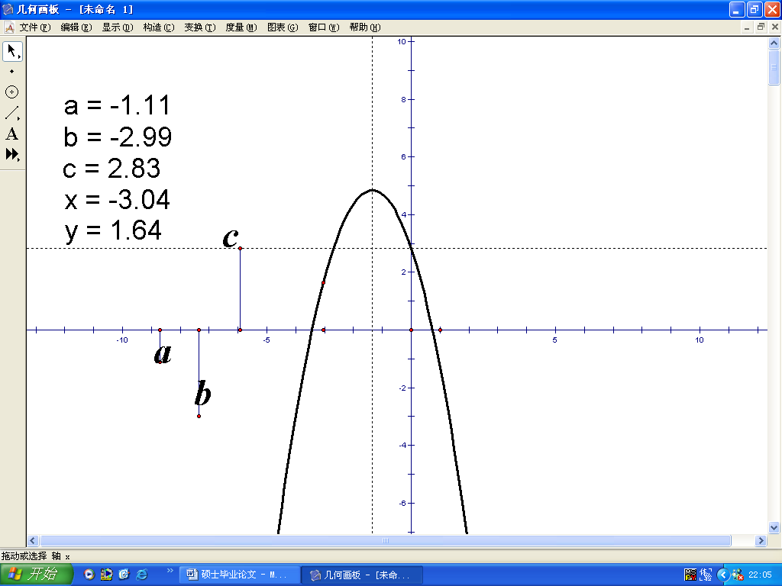
⑶归纳猜想：在实验操作的基础上，根据学生的观察发现，猜想二次函数y=ax²+bx+c的图像的开口方向、顶点坐标及图像与y轴交点坐标分别与函数解析式中的参数a、b、c有之间的变化关系．
⑷合作探究：各小组展开讨论，探索函数图像的变化与解析式中参数变化之间关系的理论根据．在学生讨论基础之上，引导学生运用配方法写出二次函数的“顶点式”：$y=a{\left(x+\frac{b}{2a}\right)}^{2}+\frac{4\text{ac}−b^{2}}{4a}$，并求出抛物线与y轴交点坐标（0，c），验证学生的猜想发现，因势利导地引导学生体会数形结合的数学思想方法．
⑸完成数学实验报告．
在传统的教学方式下，教师很难利用黑板、直尺和粉笔将二次函数y=ax²+bx+c的图像与解析式中参数a、b、c之间的关系这一教学难点讲解清楚，而在数学实验教学过程中，利用计算机进行演示，通过学生的实验操作，让学生直观地感受了函数图像在a、b、c三个参数改变时的变化，加深了对函数性质的理解和掌握，有助于突破二次函数图像和性质这一教学难点．
四、数学实验教学有助于培养学生的探究和创新精神
数学学习的过程往往比数学结论更为重要，它能唤起学生探索与创新的欢乐，激发学生认知兴趣和学习动机，它展现数学思想和方法，教学生会学，帮助学生提高创新能力．数学实验教学是一种让学生经历知识探究过程，发现新知识、新问题，解决新问题的创造性学习的教学形式．
案例四：勾股定理
目的：⑴通过实验操作，让学生发现勾股定理，并理解掌握勾股定理；
⑵让学生了解勾股定理的证明思路，并能够利用“面积法”证明勾股定理．
实验场所及用具：计算机教室 “几何画板”软件 8个全等的直角三角形纸片 3个分别以上述直角三角形的三边为边长的正方形纸片
步骤：
⑴操作实验，探索发现：学生运用“几何画板”画任意的Rt⊿ABC，运用计算功能分别计算AC²、BC²、AC²，并比较它们的数量关系，猜想观察发现得到的结论；
⑵变化情况，猜想规律：用鼠标拖动点A或点B,观察猜想发现是否变化；要求学生将自己的发现的规律总结出来，并用自己的语言叙述直角三角形的这个性质，画图及写出已知、求证；
⑶拼图实验，探究证法：各小组用准备好的三角形、正方形纸片，拼出两个面积相等的正方形．要求：①所有的纸片都用上；②在拼合的图形中不能有空隙，每个纸片之间不能有重叠部分；③如果设直角三角形的两条直角边分别为a、b，斜边为c，用代数式分别表示拼出的两个正方形的面积，由两个正方形面积相等可以推出什么结论？
经过教师指导、学生实验，推导得出：a²+b²=c²的结论，从而验证猜想得到定理．
⑷拓展思路，再寻证法：在验证得到定理后，进一步引导学生能否探求利用面积关系来验证定理的新的方法．教师提示：用手头已有的纸片拼出一个图形，如：正方形、梯形等，同一个图形运用两种不同的方法计算面积，再推导出勾股定理的结论．经学生讨论、交流、探究、实验后得到了如下的方法：
⑸完成数学实验报告．
勾股定理的证明方法有百种之多，发现不同证明方法的人中有数学家、总统、数学爱好者，而传统的教学中，教师举特例（如a=3、b=4、c=5，a=5、b=12、c=13）说明勾股定理的成立，并直接给出定理证明，学生只能默默地接受，毫无探索发现的惊喜，更无探究验证的成功．而数学实验教学过程中，学生能够利用计算机和“几何画板”进行操作实验、探索发现、猜想验证，更能够运用实验用具为探索证明方法，不同地拼出各种各样的图形，动手计算图形的面积，不断地合作、交流自己的各自的新发现、新思路，学生的创造能力被挖掘，学生的创新意识被唤醒，只有在这样的教学活动中学生的探究和创新精神才能被激活．
五、数学实验教学有助于培养学生的数学应用意识
应用数学知识解决实际问题，是数学教学的出发点和归宿，发展学生的应用意识是数学教学的重要目标之一．在数学实验教学过程中，让学生运用数学知识，通过问题的解决，体会到数学确实是有用的，培养学生主动地运用数学解决实际问题的意识和能力．有些实验操作不可避免地让学生遇到困难，但是通过小组讨论、合作探究、教师指导，让理论的数学成为实践的教学，更有助于学生形成数学应用意识．
案例五：测量旗杆的高度
目的：⑴使学生在测量旗杆的过程中巩固相似三角形、三角函数等数学知识；
⑵培养学生动手实践、运用数学的意识，提高学生分析问题、解决问题的能力．
实验用具：皮尺 测角仪 竹竿 计算器 文件夹等
步骤：
⑴布置任务，设计方案：课前布置测量旗杆的任务，要求各小组设计测量的方案，并解释测量过程中所运用的数学原理，根据测量方案准备测量工具及进行小组分工．各小组基本采用如下两种方法测量旗杆高度：
⑵测量数据，计算高度：课堂上各小组根据测量方案和小组分工，测量所需要的各项数据并记录下来，运用所学的数学知识计算旗杆的高度（每种方法测量三次）；
⑶比较结果，交流讨论：各小组上报测量结果，比较测量结果的准确性，分析产生误差的原因，进一步改进测量方案和测量过程中的测量方法；
⑷完成数学实验报告．
在传统的数学学习过程中，学生往往是学习枯燥无味的数学，除了解题还是解题，致使学生逐步失去了学习数学的兴趣，怕上数学课，视上数学课为坐牢听天书，并产生学习数学无用论．而数学实验课能够让学生在课堂上动手、动眼、动脑，合作、交流、分析…，体验运用所学数学知识解决问题的全过程，给学生带来全新的数学学习感受，增强了学生用数学的意识．
六、数学实验教学有助于学生对数学思想方法的理解和掌握
学习数学不仅要掌握数学的基础知识、基本技能，最为关键的还要理解并掌握隐藏在数学知识背后的数学思想方法．这就需要教师在数学教学过程中，把握教学时机，利用数学知识作为载体“润物细无声”地向学生渗透数学思想方法．而在数学实验教学中，借助于计算机等实验工具，更能形象直观地帮助学生理解数学知识学习过程中所隐含的数学思想方法，从而提高学生的数学素养．
案例六：多边形内角和
目的：⑴使学生在动手操作实践过程中探索发现多边形内角和定理，并能够掌握多边形内角和定理；
⑵通过探究定理证明的方法，让学生体会理解“化归”、“特殊——一般”的数学思想方法．
实验场所及用具：计算机教室 “几何画板”
步骤：
⑴操作实验，计算角度：用“几何画板”分别画任意的三角形、四边形、五边形、六边形，用“计算功能”分别求出内角和；
⑵探索发现，总结规律：①用鼠标拖动各多边形的顶点，观察多边形的内角和是否变化？②观察各多边形内角和的度数，有何特征？你能猜想出七边形、八边形的内角和的度数吗?③如果是n边形，你能算出它的内角和的度数吗？
经过小组讨论，学生发现多边形的内角和为：(n-2)·180°.
⑶交流讨论，合作探究：①教师提示：多边形的内角和的度数有什么特征？都是多少度的倍数？而这个度数又与什么图形的内角和相等？②各小组展开讨论，动手操作实践，探求证明多边形内角和定理的方法．
⑷概括总结，验证猜想：经过各小组的讨论和探究，证明多边形内角和定理的辅助线添加和证明方法有如下几种：
⑸提炼方法，归纳思想：要求学生反思学习过程，并思考在发现规律→猜想结论→探究证法→验证结论的过程中，运用了哪些数学知识？采用了什么样的方法手段？体现了什么样的数学方法和思想？
⑹完成数学实验报告．
在传统“灌输”式的数学教学中，学生很难真正参与到数学知识的发现和产生的过程中去，就更难领悟到在知识发现和产生的过程中所蕴含的数学思想方法，只有在数学实验教学中，学生亲身经历了数学知识的发现和产生的过程，并通过探究验证了数学结论的真理性，学生就能够真正理解和掌握数学知识背后的数学思想方法．
数学实验是以思维为辅助工具，强调思维过程中学生对数学事实的体验、感悟、理解．通过数学实验教学，使数学变抽象为具体，变演绎为实验，变传授为感悟，变呈现为发现，改变原有的重结论轻过程的教学，这样才能促进学生的过程体验的升华，主体意识、创新意识和实践能力的提高，才能促进学生数学素质的发展．

Analysis of the Teaching Value about Maths Experimental Teaching
Zhong Xiaolin
(Zhuxi Middle School Yangzhou Jiangsu 225200)

Abstract: Maths Experimental Teaching is a whole new teaching method. In this method, the teacher uses maths experiments appropriately, create the condition and lead the students to participating, exploring,communicating in coorperation, thus making the students find out the problems, propose the guessing, validate the proposal and solve the maths problems creatively. According to the arrangement of teaching content and the students’ study needs, in secondary school maths teaching, using Maths Experimental Teaching appropriately is helpful in many ways. It brings up the students’ reasoning , elevates their study skills, breaks through the difficulty in their learning, cultivates students’ investigation ,innovation ,application and their understanding and management of maths methods.

Key words: maths experiments Maths Experimental Teaching teaching value

参考文献：
[1] 中华人民共和国教育部．全日制义务教育数学课程标准(实验稿)[M].北京：北京师范大学出版社，2001，7．
[2] [3] 殷伟康．数学实验教学的实践与研究[J]．中学数学研究，2006，11．

[1] 中华人民共和国教育部．全日制义务教育数学课程标准(实验稿)[M].北京：北京师范大学出版社，2001，7．
[2] 殷伟康．数学实验教学的实践与研究[J]．中学数学研究，2006，11．
[3] 殷伟康．数学实验教学的实践与研究[J]．中学数学研究，2006，11．

